26 Temmuz 2012

Araştırma Notu 12/137

7 Mart 2011

ÇALIŞAN KADIN SAYISI ARTIYOR

Gökçe Uysal∗

Yönetici Özeti

Toplumsal cinsiyet eşitliği ile ilintili çeşitli uluslar arası karşılaştırmalarda Türkiye’nin en sonlarda yer almasına sebep olan kadın işgücüne katılımının düşüklüğü Türkiye için önemli bir politika alanı oluşturmaktadır. Bu bağlamda gerek akademisyenler, gerek düşünce kuruluşları, gerek politika yapıcılar kadınların işgücü piyasasındaki durumlarını yakından takip etmektedir. TÜİK tarafından açıklanan ve Betam tarafından mevsim etkilerinden arındırılan veriler genç nüfusa sahip Türkiye’de kadınların işgücü piyasasına katılma oranlarının arttığını ve katılmayanlar arasında ev kadını oranının düştüğünü göstermektedir. İşgücüne katılımdaki bu yavaş ama istikrarlı artış Türkiye’yi hala diğer ülkelere kıyasla geride bırakmaktadır. Kadınların ekonomik hayata katılımının önündeki engellerin kaldırılması için eğitim, kadın istihdamı teşvikleri, kreş yardımı, babalık izni gibi bileşenler içeren bütüncül politikaların geliştirilmesi önem arz etmektedir.

Krizle hızlanan kadın katılımı artmaya devam ediyor

TÜİK tarafından açıklanan Ocak 2005 ile Nisan 2012 dönemleri arasındaki işgücü piyasası verileri kadınların işgücüne (istihdam edilenler + iş arayanlar) katılımlarının son yıllarda yavaş ama istikrarlı bir şekilde arttığını ortaya koymaktadır. Mevsim etkilerinden arındırılmış verilere göre Ocak 2005’te 15 yaş üzeri kadın nüfusu 24 milyon 509 bin, işgücündeki kadın sayısı 5 milyon 709 bin iken Nisan 2012’de 15 yaş üzeri kadın nüfusu 27 milyon 672 bin, işgücündeki kadın sayısı ise 8 milyon 54 bine yükselmiştir. Hem çalışabilir yaştaki nüfusun hem de işgücünün arttığı koşullar altında seviyeler yerine oranlara bakmak daha doğru olacaktır. Şekil 1’deki verilere göre bu dönemde işgücüne katılan kadınların çalışabilir kadın nüfusundaki payı yüzde 23,3’ten yüzde 29,1’e yükselmiştir (Şekil 1).

Şekil 1 Kadın işgücüne katılım oranı
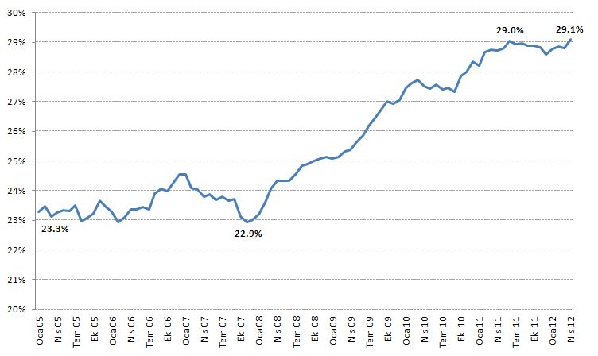
Kaynak: HİA, Betam

Şekil 1’de küresel ekonomik krizin kadın işgücüne katılımı üzerindeki etkileri de açıkça görülmektedir. Ocak 2005 (yüzde 23,3) döneminden Kasım 2007’ye (yüzde 22,9) kadar yatay bir seyir izleyen kadın katılım oranı özellikle Şubat 2008’den itibaren hızla artmaya başlamış ve bu artış Ağustos 2011’e (yüzde 29,1) kadar devam etmiştir. Bu dönemden itibaren ise yatay bir seyir söz konusudur.

Ekonomik krizlerde ailede çalışan bireylerin işsiz kalmaları ya da işsiz kalma ihtimallerinin artmasına paralel olarak çalışabilir durumda olan ancak çalışmayan bireylerin işgücü piyasasına girdikleri bilinen bir olgudur. Ek çalışan etkisi olarak adlandırılan bu olgu, özellikle Türkiye gibi çalışabilir nüfusun düşük kadın katılım oranı nedeniyle yarısının işgücü piyasasının dışında kaldığı ülkelerde kuvvetli bir şekilde gözlemlenir. Kadın katılımında 2008 yılının ortasından 2011 yılının ortasına kadar gözlemlenen artışın bir kısmının ek çalışan etkisi olduğu aşikârdır. Ancak daha önceki krizlerde, işsizliğin düşmesine paralel olarak kadınların işgücü piyasasından çıktıkları da görülmüştü. Bu krizde henüz bir çıkış yaşanmadı. Tarım dışı işsizlik Mart 2011’de kriz öncesi dönemin son verisi olan Mayıs 2008 seviyesine geriledi, buna rağmen kadın işgücüne katılım oranlarında henüz bir düşüş gözlemlenmedi. Önümüzdeki yıllarda da çalışan kadın sayısının ve işgücüne katılımın başta eğitim düzeyindeki yükseliş olmak üzere, gelir artışı, emeklik yaşının yükselmesi gibi nedenlerle artmaya devam edeceğini belirtmek isteriz.

İşgücü piyasasıyla olan/olmayan ilişkilerin incelenmesi bakımından kadınların işgücüne katılmama sebepleri de önemlidir. İşgücüne katılmama sebepleri içerisinden önemli olduğu düşünülen ev işleri, eğitim, emeklilik ve ümidi kırık olma durumları aşağıda incelenmiştir.

Ev kadını payı azalıyor

Ev işleriyle meşgul olduğu için işgücüne katılmadığını beyan eden kadınların sayısı Ocak 2005’de 12 milyon 913 binden Nisan 2012’de 12 milyon 127 bine gerilemiştir. Şekil 2’de bu grubun çalışabilir kadın nüfus içindeki payı gösterilmektedir. Çalışabilir kadın nüfusun artmasına paralel olarak ev kadınlarının payının bu dönem içerisinde düştüğü dikkat çekmektedir. Ocak 2005’te kadınların yüzde 52,7’si ev işleriyle meşgul olduğu için çalışmadığını ya da iş aramadığını söylerken bu oran Nisan 2012’de yüzde 43,8’e düşmüştür.

Şekil 2 Çalışabilir kadın nüfusu içerisindeki paylar
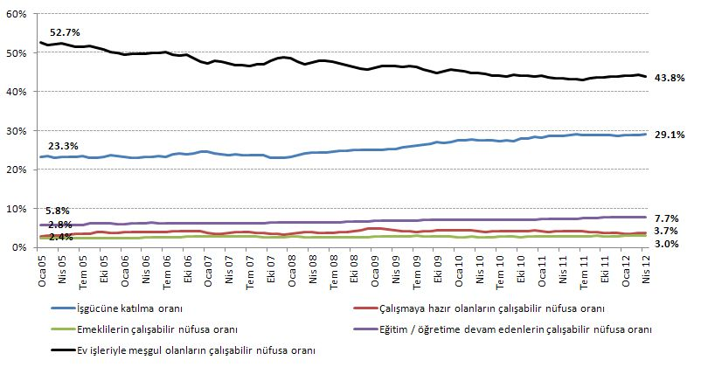
Kaynak: HİA, Betam
Eğitim süresi uzuyor

Eğitimine devam eden kadınların çalışabilir nüfusun içindeki payı düzenli olarak artmaktadır. Ocak 2005’te çalışabilir yaşta kadınların yüzde 5,8’i eğitimine devam ediyorken Nisan 2012’de bu pay yüzde 7,7’ye yükselmiştir.

Kamuoyunda 4+4+4 olarak bilinen yeni eğitim yasasıyla zorunlu eğitim 12 yıla çıkarılması kararlaştırılmıştır. Zorunlu eğitimin süresinin uzatılmasıyla çalışabilir nüfusta daha çok kadının eğitimine devam ettiği görülecektir. Kısa vadede eğitimine devam ettiği için işgücü piyasasının dışında kalan kadınların payını artıracak bu uygulama, orta ve uzun vadede kadın katılım oranlarını artıracaktır. Zira kadın işgücüne katılımı eğitim seviyelerine paralel bir şekilde artmaktadır.

Emekliler ve ümidi kırıklar

Emekli ve ümidi kırık olan kadınların çalışabilir kadın nüfusundaki payı çok küçüktür. Dolayısıyla bu serilerdeki artışlar göz ardı edilebilir gibi görünmektedir. Emeklilerin payı bu dönemde yüzde 2,4’ten yüzde 3’e, ümidi kırıkların payı ise yüzde 2,8’den yüzde 3,7’ye yükselmiştir.

Daha çok kadının işgücü piyasasına katılması gerekli

İstikrarlı bir şekilde artıyor olsa da kadın işgücüne katılımı hala diğer ülkelere kıyasla çok düşüktür.
Çalışabilir yaşta kadınlarımızın yüzde 30’dan azının çalışıyor ya da iş arıyor olması Türkiye’nin bu alanda daha çok çaba sarf etmesi gerektiğine işaret etmektedir. Betam’ın bu konuda daha önce yapmış olduğu araştırmalar eğitimin işgücüne katılımı artırmak için en önemli etkenlerden biri olduğunu ortaya koymaktadır. Ancak sadece eğitimle işgücüne katılım oranlarının artırılmasının çok yetersiz olduğu da açıkça görülmektedir. Bu bağlamda gündemde olan kadın istihdamı için vergi teşvikleri, kreş yardımları, babalık izni gibi politikalar da doğru tasarımla etkili olacaktır. Örneğin firmalar için kadın istihdam etmeyi daha maliyetli kılacak düzenlemelerden kaçınılması, sosyal yardımların kadının çalışmıyor olma önkoşullarının kaldırılması, kreş yardımında bölgesel farklılıkların gözetilmesi dikkat edilmesi gereken noktalardır.

∗ Yrd. Doç. Dr. Gökçe Uysal-Kolaşin, Betam, gokce.uysal@bahcesehir.edu.tr
Başlevent C. ve Onaran, O., 2003, “Are married women in Turkey more likely to become added or discouraged workers?”, Labour, 17(3), s. 439-458. Gürsel, S., Uysal-Kolaşin, G. ve M. A. Dinçer, 2008, “Kriz kadınları kendi işlerini yaratmaya zorluyor”, Betam Araştırma Notu 34.
Gürsel, S., Uysal-Kolaşin, G. ve A. Acar, “İşgücü piyasası normale dönüyor”, Betam Araştırma Notu 119, 15 Temmuz 2011.
Gürsel, S., Uysal-Kolaşin, G. ve A. Acar, “Toplumsal değerler kadınların işgücüne katılmalarına engel”, Betam Araştırma Notu 115, 20 Mayıs 2011.

